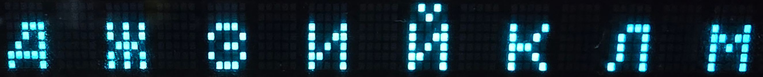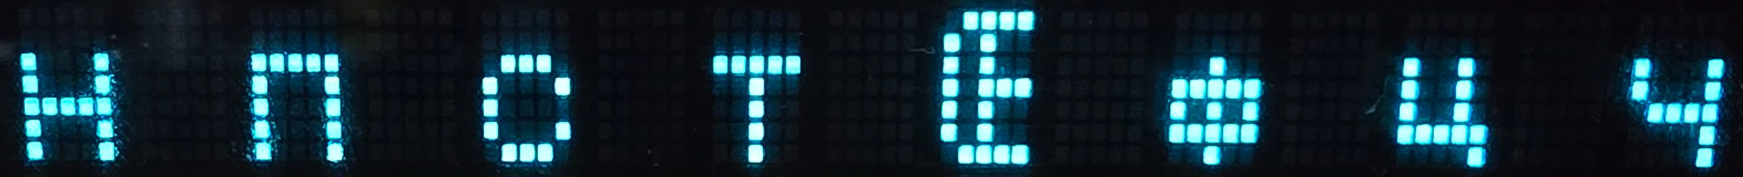
              
128 129 130 131 132 133 134 135 136 137 138 139 140 141 142 143
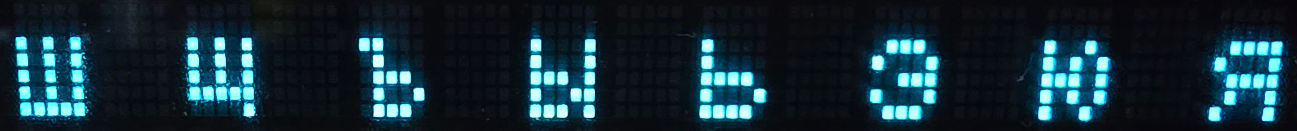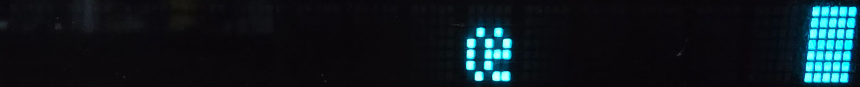
               
144 145 146 147 148 149 150 151 152 153 154 155 156 157 158 159
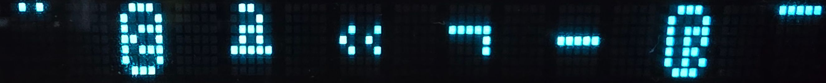
¡ ¢ £ ¤ ¥ ¦ § ¨ © ª « ¬ ® ¯
160 161 162 163 164 165 166 167 168 169 170 171 172 173 174 175
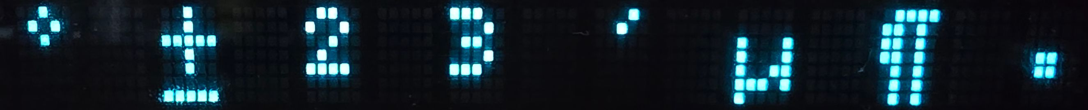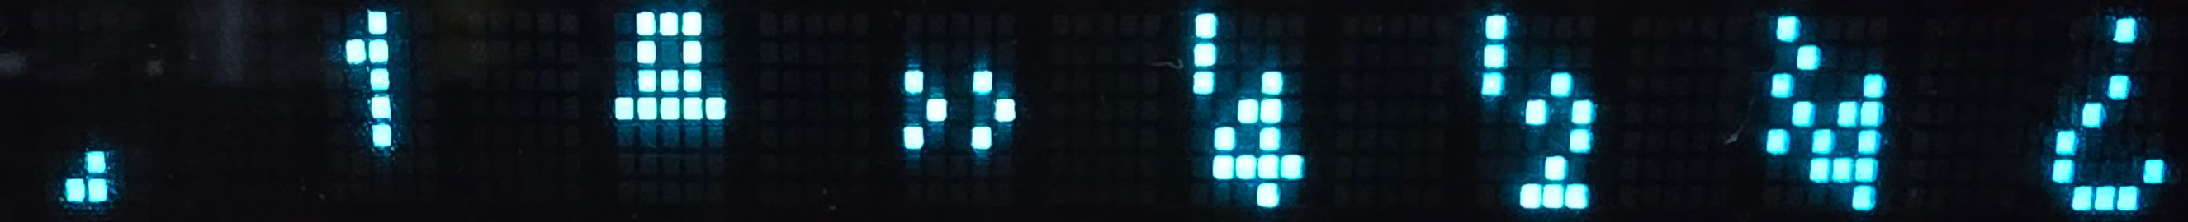
° ± ² ³ ´ µ ¶ · ¸ ¹ º » ¼ ½ ¾ ¿
176 177 178 179 180 181 182 183 184 185 186 187 188 189 190 191
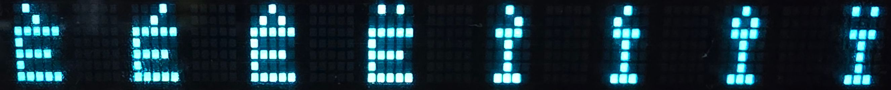
À Á Â Ã Ä Å Æ Ç È É Ê Ë Ì Í Î Ï
192 193 194 195 196 197 198 199 200 201 202 203 204 205 206 207
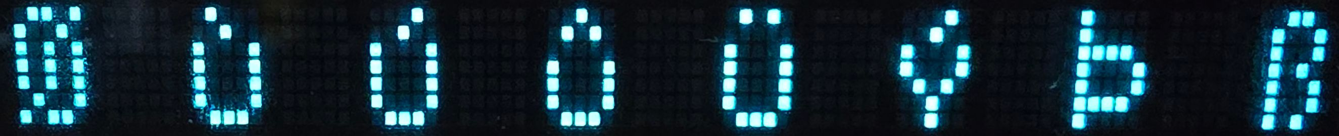
Ð Ñ Ò Ó Ô Õ Ö × Ø Ù Ú Û Ü Ý Þ ß
208 209 210 211 212 213 214 215 216 217 218 219 220 221 222 223
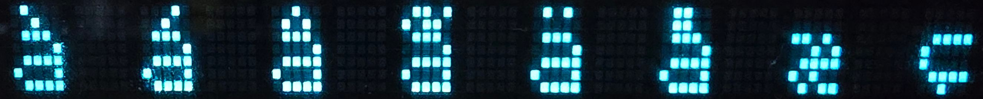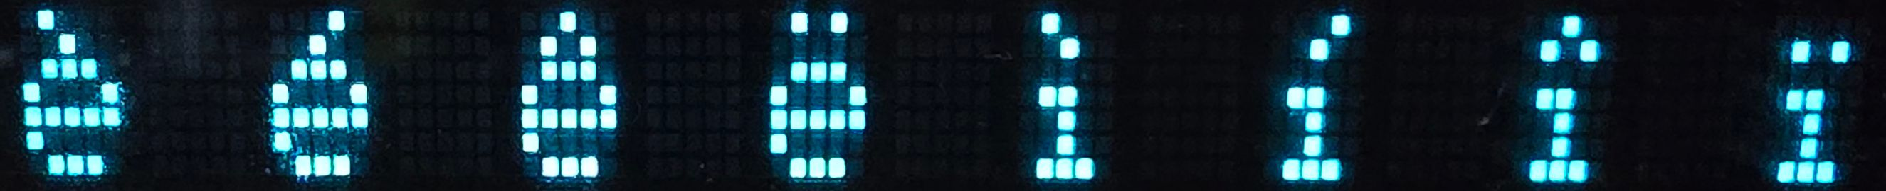
à á â ã ä å æ ç è é ê ë ì í î ï
224 225 226 227 228 229 230 231 232 233 234 235 236 237 238 239
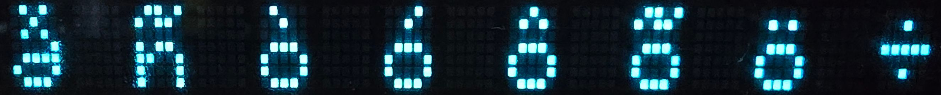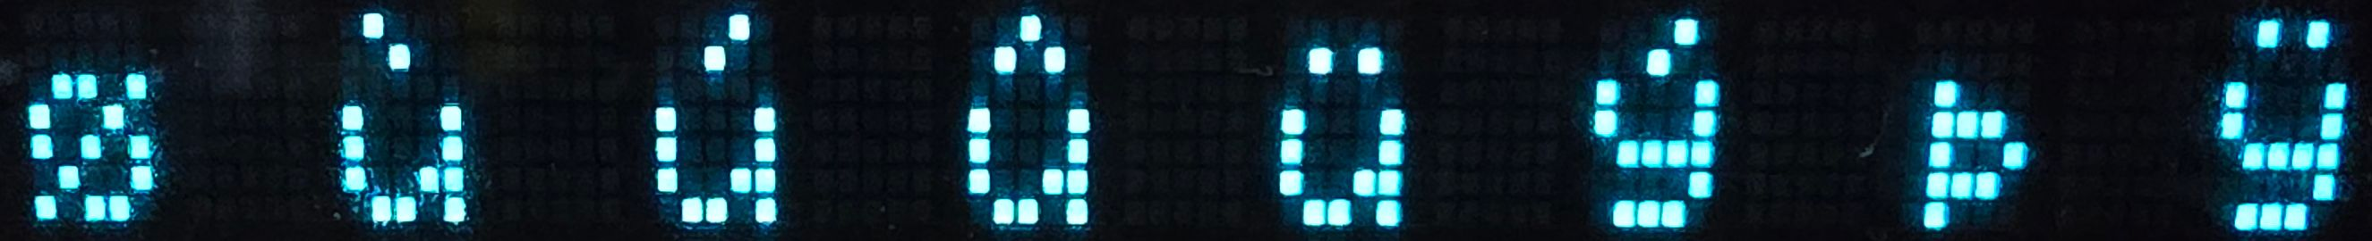
ð ñ ò ó ô õ ö ÷ ø ù ú û ü ý þ ÿ
240 241 242 243 244 245 246 247 248 249 250 251 252 253 254 255

